Бакыева Зинира Назар кызы

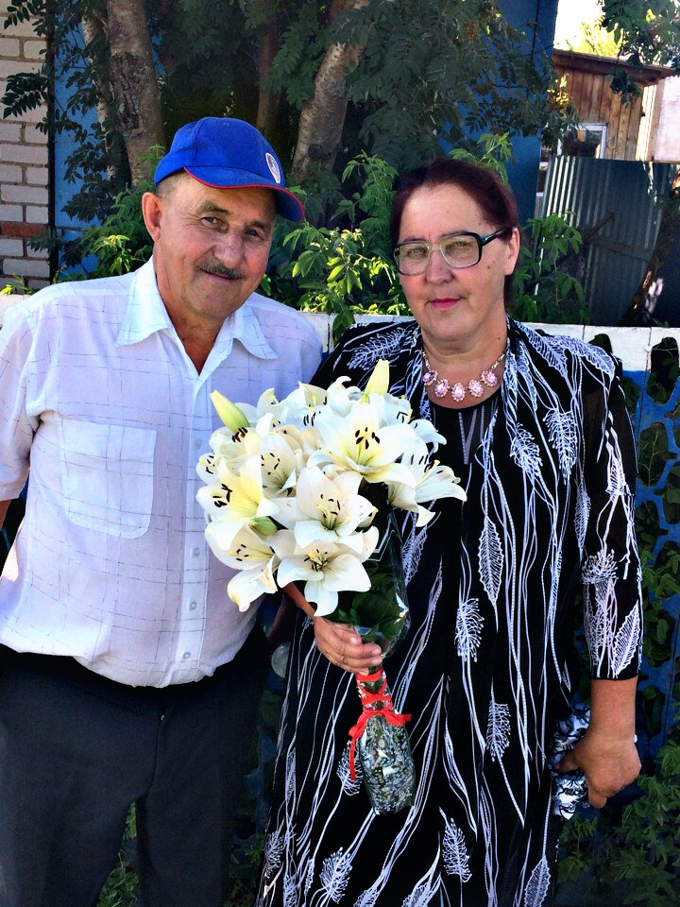
Бакыева Зинира Назар кызы 1961 нче елның 12 нче сентябрендэ Мөслим районы Әлмәт авылында туа.Иске Әлмәт авылында башлангыч белем алгач укуын Әмәкәй сигезъеллык мәктәбендә дәвам итә.Алар анда интернатта торып укыйлар.Урта белемне Актаныш районы Чуракай урта мәктәбендә ала. Кулына өлгергәнлек аттестаты алган Зинира Алабуга шәһәренә юл тота. Керү имтиханнарын уңышлы тапшырып , Алабуга Дәүләт Педагогия Институтының физика булегенә укырга керә.
1984 нче елда кулына диплом тоткан яшь чибәр укытучы Түбән Табын мәктәбенә эшкә кайта.Аңа математика дәресләре бирэлэр. Куп тэ үтми , ул шушы авылда тормыш иптәшен -Рафисны очрата. 1985 нче елда гөрләтеп туйлар уздырып гаилә коралар. Ә 1986 нчы елда яшь гаилә Күбәк авылына күченеп килеп яши башлый. Ул вакытта укучылар бик күп була, параллель классларда укыталар.
35 ел математика фәне укытканда Зинира Назаровна бик күп укучыларга ныклы белем бирә.Математиканы аеруча яратып укыган көчле укучыларын ул сагынып һәм горурланып искә ала. Алар: Юнысов Марат һәм Булат, Исламов Ринат, Валиева Гөлчәчәк, Гайсина Миләүшә, Исламова Резида, Асылгараева Земфира, Бакиева Элвира, Бикмурзина Айсылу, Калимуллина Резида, Карамова Айсылу, Нурлыгаянова Илүзә һәм Фирүзәләр. Аның укучылары югары уку йортларын тәмамлап илебезнең төрле почмакларында яшиләр һәм эшлиләр.
Хезмәт еллары бик матур үтә: укытучылар бик матур итеп бәйрәмнәр дә уздыралар, укучылар белән бергә колхоз басуларында да эшлиләр.
Тормыш иптәше Рафис абый белән өч бала үстерәләр. Олы уллары Радик ветврач һөнәре ала, хәзерге вакытта әти –әнисенә төп таяныч булып алар янында яши. Икенче уллары Заһир гаиләсе белән Чаллы шәһәрендә яши. Ике бәби үстерәләр, автосервиста эшли. Кызлары Эльвира республика клиник хастәханәсендә шәфкать туташы булып эшли.
Бүгенге көндә Зинира Назаровна бакчасында матур гөлләр үстереп, балаларының һәм үзе укыткан укучыларының уңышларына сөенеп , тормыш иптәше Рафис абый белән тыныч кына гомер итәләр.

